5. Juni 2022 · Bis vor 40 Jahren war das niedersächsische Nordhorn einer der bekanntesten Textilstandorte Europas. Dann kam die Globalisierung.

Wie eine Stadt sich neu erfand
Von ANNA-ELISA JAKOB, Fotos: PATRICK JUNKER
Er könnte sie jetzt auch anschmeißen, klar, die mehr als 20 Maschinen, eine nach der anderen, nur würde man dann kein Wort mehr verstehen. Also holt Gerhard Kock, 83 Jahre alt, sein Smartphone aus der Jackentasche, Whatsapp-Gruppe „Museum“. Eine der – mittlerweile ja historischen – Webmaschinen hat er vor Kurzem aufgenommen, er startet das Video. Ton ist an, laut genug? Es dröhnt und hämmert, und Kock spricht nebenbei von Tourenzahlen, die einen ehemaligen Spinnereileiter wie ihn in offensichtlich augenweitende Begeisterung verfallen lassen. Nach zwei Minuten ist der Lärm vorbei oder auch: der Bass, der die Stadt Nordhorn über Jahrzehnte hinweg vibrieren ließ. Wenn die Maschinen der Textilfabriken stillstanden, erinnert sich Kock, dann fehlte etwas.
Ungefähr 40 Jahre ist es her, dass er und der Rest der Einwohner einstimmig sagen konnten, was „ihr Nordhorn“ sei: eine der bekanntesten Textilstädte Deutschlands, gar Europas. Nordhorn in Niedersachsen, das waren im Grunde drei Unternehmen – Povel, Rawe und NINO –, die gemeinsam mehrere Millionen Meter Stoff im Jahr produzierten und damit die Welt belieferten. Die ganze Stadt arbeitete hier, 80 Prozent der Einwohner, und es wurden immer mehr: angeworben aus Portugal, Italien, der Türkei. Die Zeitungen tauften Nordhorn damals „Klein-Amerika“.
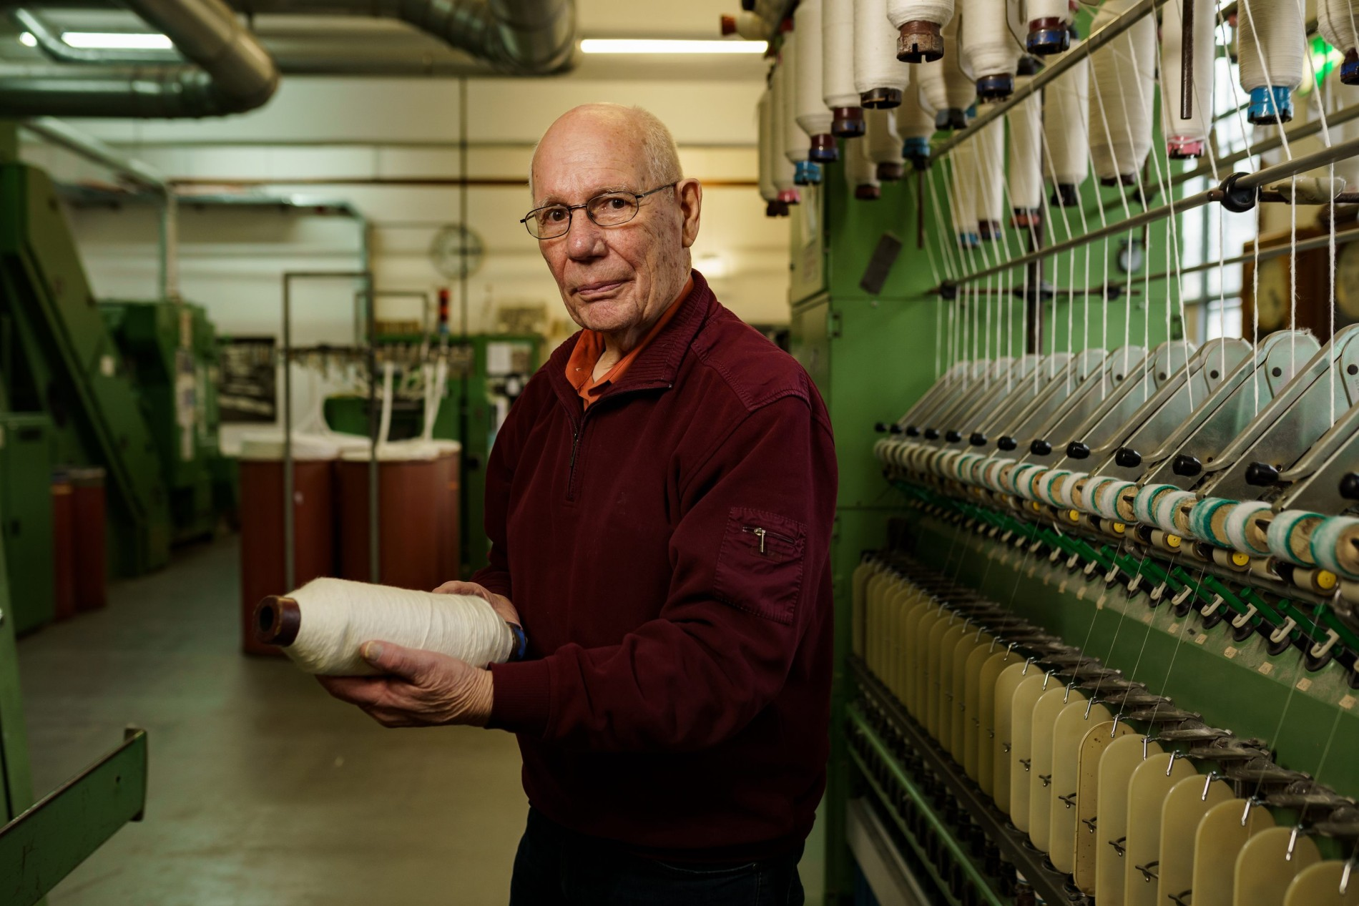
Und heute?
Gerhard Kock, der 30 Jahre lang für NINO gearbeitet hat, sagt: „Von Textilstadt spricht heute keiner mehr.“ Und Wolfgang Quandt, mehr als 15 Jahre Textildesigner bei Rawe: „Nee, so eine Schublade gibt’s nicht mehr.“ Fragt man im Rathaus nach, verteilen sie als Antwort bunte Prospekte: „Nordhorn, die Wasserstadt“ oder „Nordhorn, die Fahrradstadt“. Eine gibt es mit dem Titel: „Renaissance: Wiederbelebung der Bahn auf dem Lande“. Eine Baustelle ist das Gebäude am Bahnhof zwar noch, aber wenigstens gibt es seit zwei Jahren wieder einen.
Könnte eine Stadt einen Kurs zur Selbstfindung geben, die Stadt Nordhorn wäre eine erfahrene Dozentin. Es gibt unter ihren 55.000 Einwohnern unterschiedliche Thesen, wie nach dem Zusammenbruch in den Siebzigern, den zweistelligen Arbeitslosenzahlen und den brachliegenden Industrieflächen aus der Industriestadt plötzlich ein lebenswertes Städtchen wuchs. Wieso es dort heute einen bunten Mix an belebten Betrieben gibt, in Einzelhandel, Handwerk, Industrie. Und hier nun sogar mehr Menschen leben als in Nordhorns schillerndsten Modezeiten.
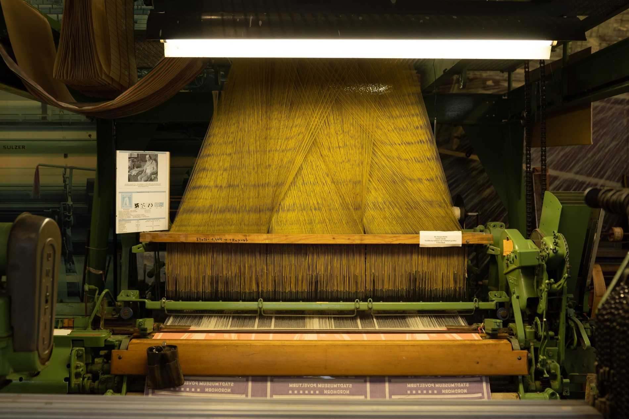
Foto: Patrick Junker
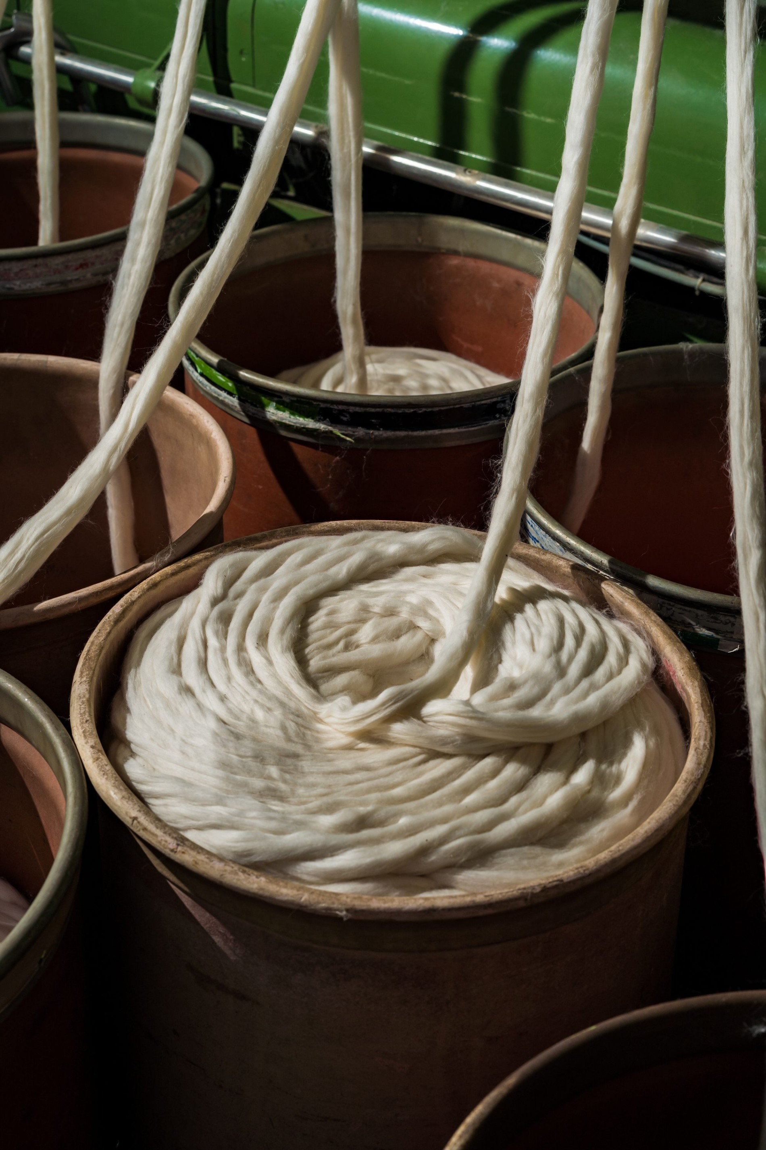
Foto: Patrick Junker
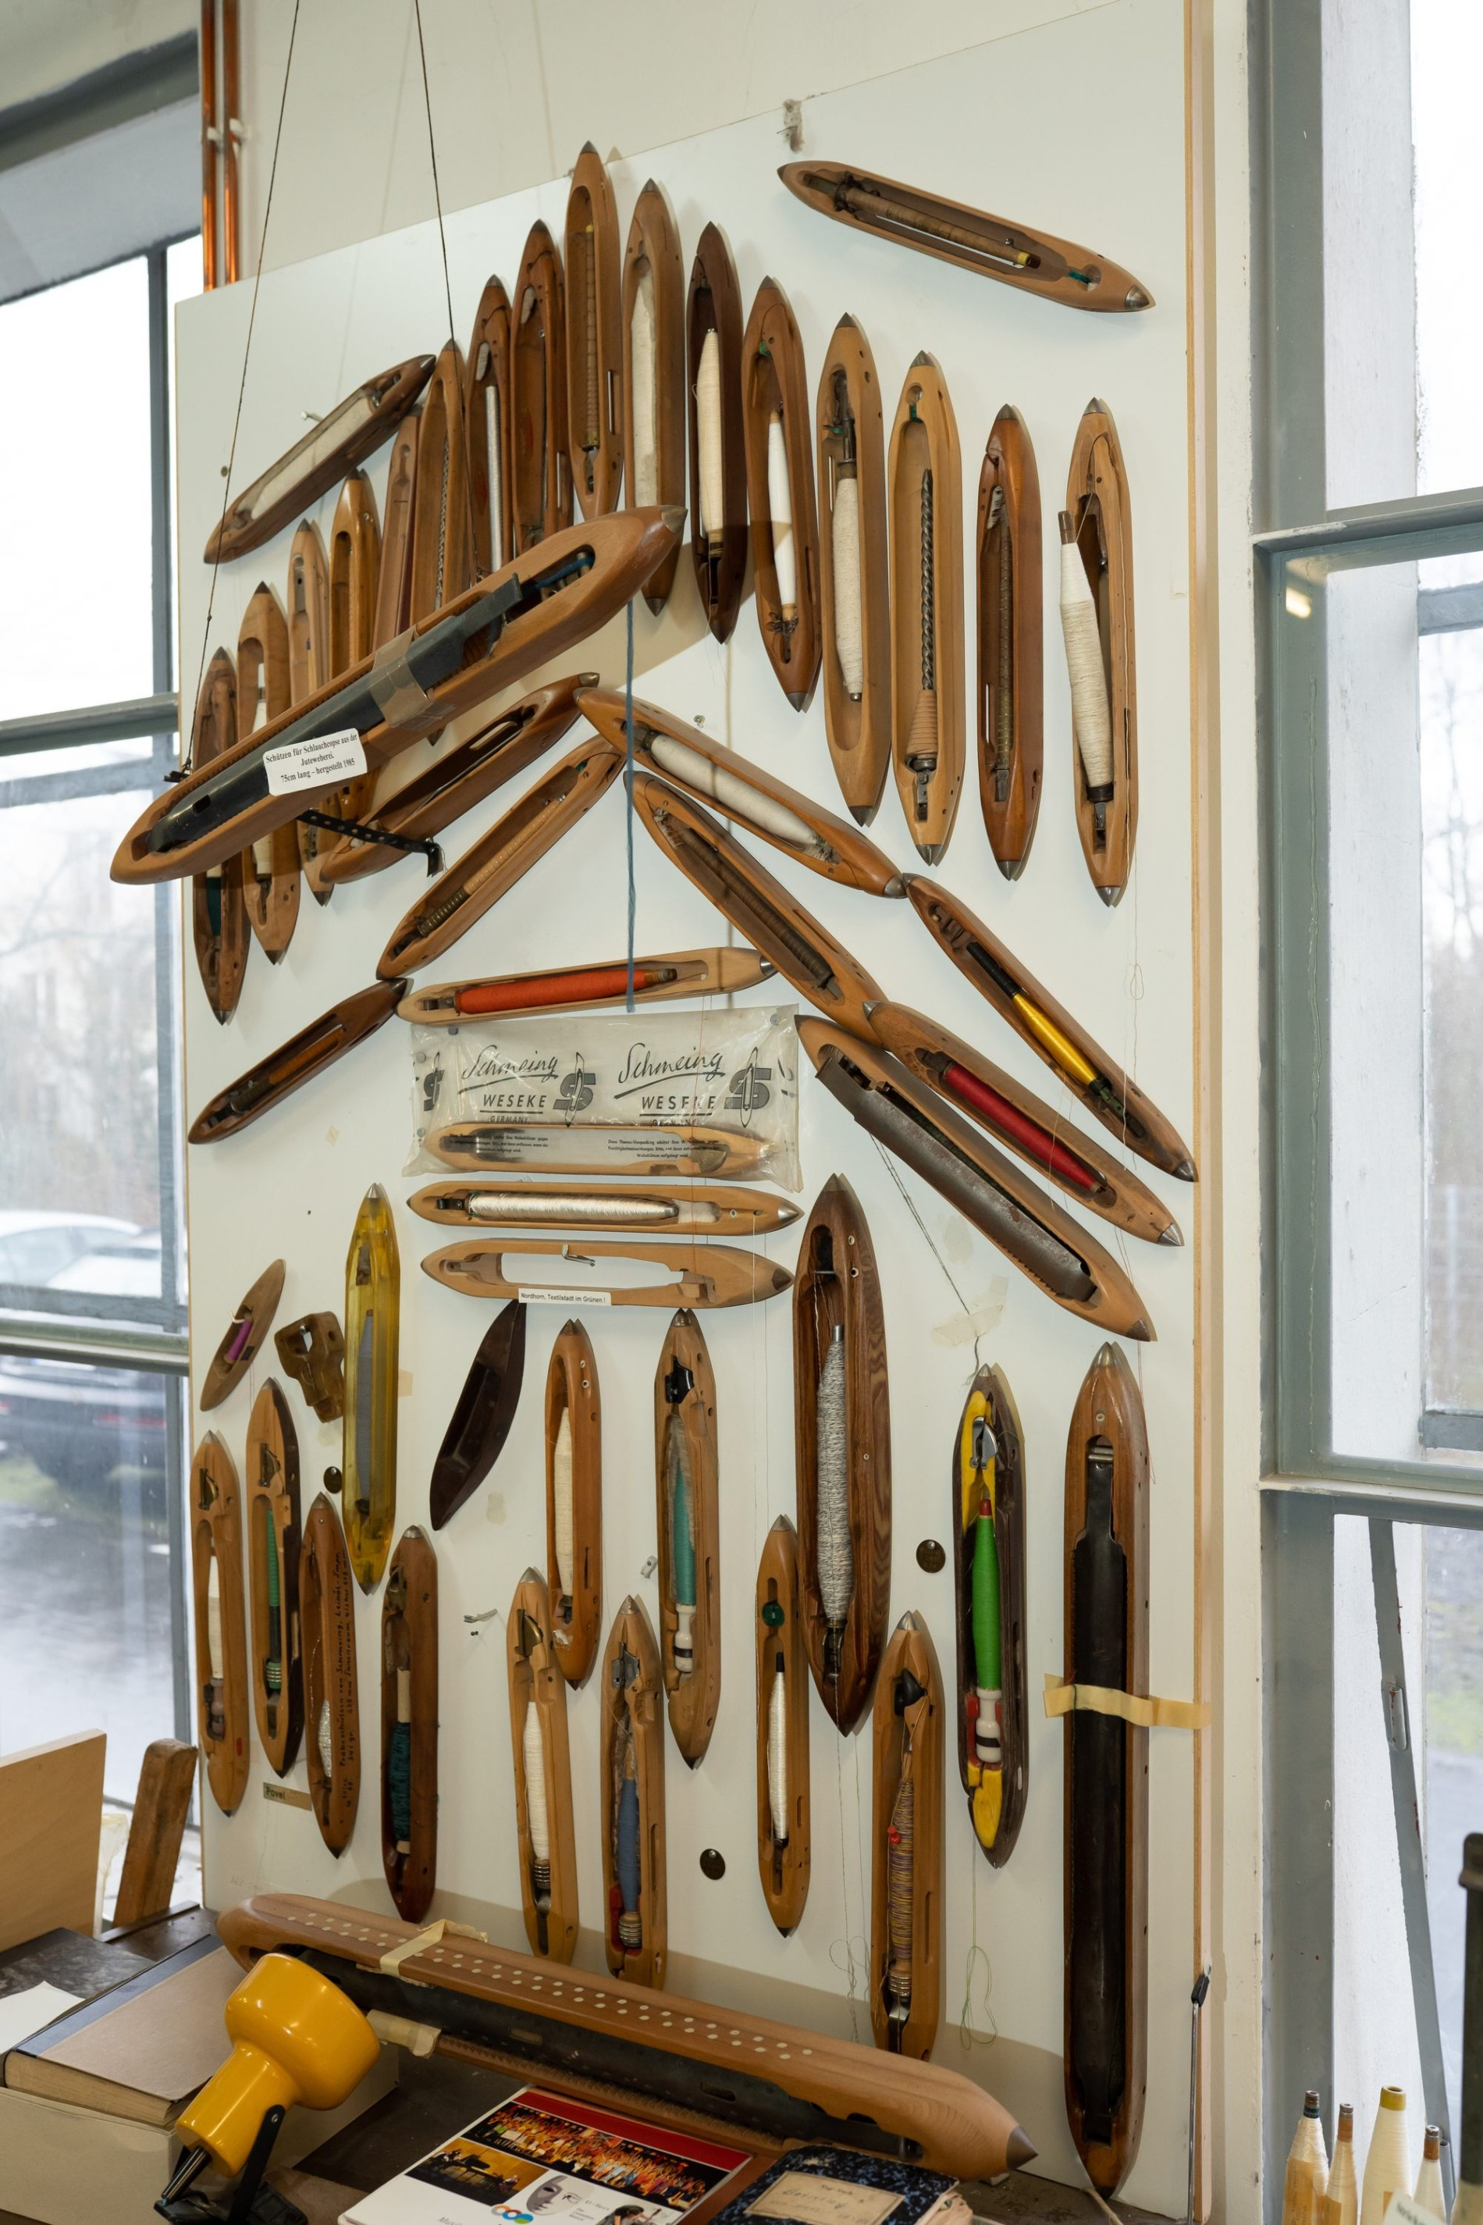
Foto: Patrick Junker
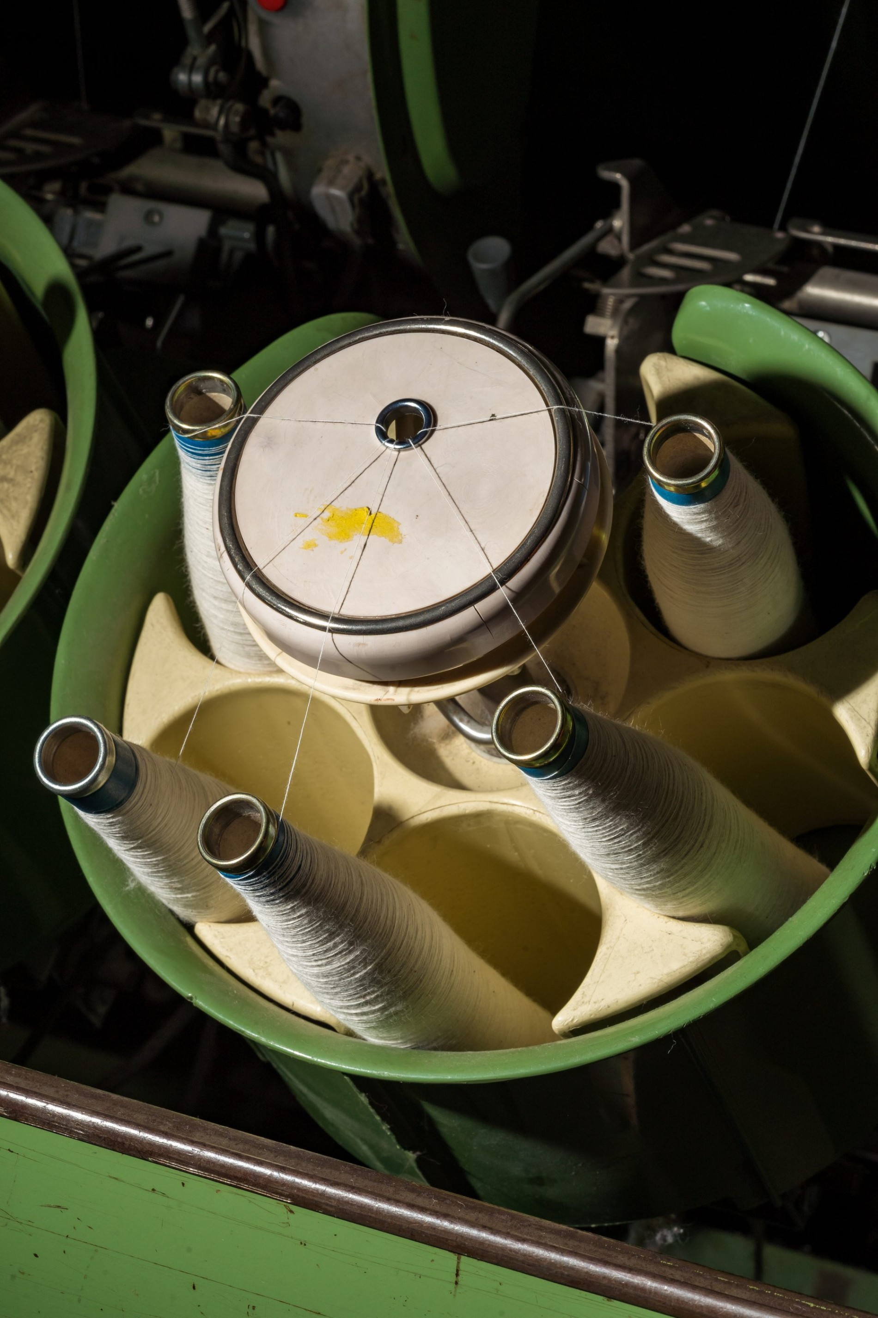
Foto: Patrick Junker
Eine erste These ist: Das Glück der Stadt war ihr langsamer Tod.
1978 schloss Povel als erste unter den drei Textilfirmen die Tore. Die ersten Menschen mussten umschulen, die ersten Flächen saniert werden. Nur, was sollte hier entstehen?
Knapp 20 Jahre später folgte NINO, von der alle dachten, sie könne niemals untergehen. Der Stoff hatte es doch auf die Modenschauen in Paris geschafft, und wenn eine Marke, zum Beispiel Hugo Boss, ihren Stoff verwenden wollte, dann mussten sie das groß ins Etikett schreiben: NINO. Der junge Karl Lagerfeld zeichnete Entwürfe für die Firma, und in den Fünfzigern wusste ganz Deutschland: Von NINO kamen die „guten Mäntel“. Schauspielerinnen aus England trugen den Stoff, die Weltmeister von 1974 auch.
Als letzte der drei Firmen machte im Jahr 2001 Rawe dicht, und von diesem Tag kann Wolfgang Quandt, der Textildesigner, erzählen. Man habe es ja kommen sehen, sagt er, Povel war untergegangen und dann sogar das große NINO. Bei Rawe schloss erst die Spinnerei, ein Jahr später die Weberei, dann der ganze Betrieb. Sie waren also vorbereitet? Na ja, irgendwie schon, doch „man will das Ende trotzdem nicht sehen“.

„Ganz Nordhorn hing am Baumwollfaden.“
NADINE HÖPPNER, Leiterin des Industriemuseums

Er selbst hatte Glück, denn er hatte schon ein Angebot: noch ein paar Jahre woanders arbeiten, bevor er in Rente ging. Die Firma war ein großer Teil seines Lebens gewesen, aber dennoch nicht sein Lebenswerk und auch nicht seine Zukunft. Unter seinen Kollegen gab es aber auch diejenigen, die es bis zum letzten Tag nicht glauben wollten. Ein paar Jahre vor der Schließung organisierten sie noch einmal eine große Modenschau und eine letzte große Demonstration der Arbeiterschaft. Was sollte auch werden, wenn plötzlich der Sound verstummte, der ihre Stadt all die Jahre am Leben gehalten hatte?
„Ganz Nordhorn hing am Baumwollfaden“, sagt Nadine Höppner, Leiterin des Industriemuseums. Höppner ist eine von denjenigen, die Nordhorn heute nicht mehr „Klein-Amerika“, sondern „Klein-Venedig“ nennen, weil sie wie nicht wenige andere Nordhorner direkt an einer der vielen Grachten lebt. Eines der Wohnviertel ist auf dem Gelände der ehemaligen Povel-Fabrik errichtet worden, „Wasserstadt Povel“ heißt es heute. Die Sanierung des verseuchten Bodens soll damals ein so einzigartiges Modellprojekt gewesen sein, dass Architekten und Stadtplaner von überall anreisten, um sich das genauer anzusehen.
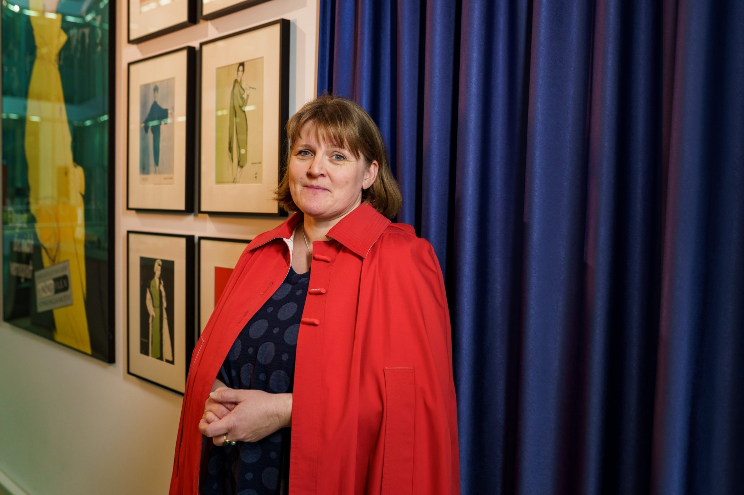
Höppner kam in die Stadt, um das Industriemuseum zu leiten, aber sie kam auch wegen Nordhorn. Weil die Stadt tatsächlich von simpler Schönheit ist, die Gassen mit rotem Backstein ausgelegt, und weil überall Wasser fließt. Im Sommer wird hier Kanu gefahren und geschwommen.
Warum nach dem Ende der Textilära nicht noch mehr Leute abwanderten? Wer wie Höppner heute auf den Strukturwandel zurückblickt, ist davon überzeugt, dass dieser in Nordhorn früh erkannt und auf gewisse Weise auch als Möglichkeit zur Verschönerung angenommen wurde. Bei Povel war es vielleicht noch ein Schock, bei NINO nicht mehr so sehr, bei Rawe lief die Neuerfindung Nordhorns bereits. Und heute scheint die Stadt krisenerprobter als viele andere, ist wirtschaftlich diverser aufgestellt. Aus dem Rathaus heißt es, hier habe es im Vergleich zu anderen Regionen weitaus weniger finanzielle Schwierigkeiten durch die Corona-Pandemie gegeben.
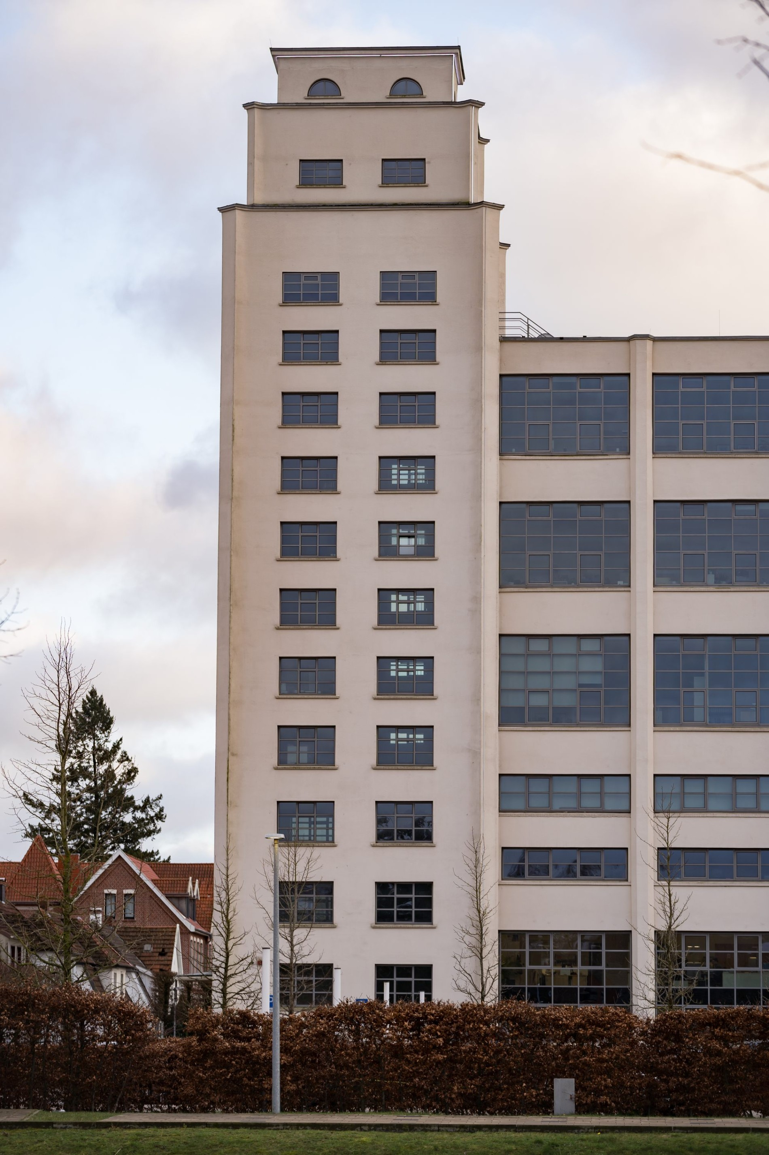
Foto: Patrick Junker
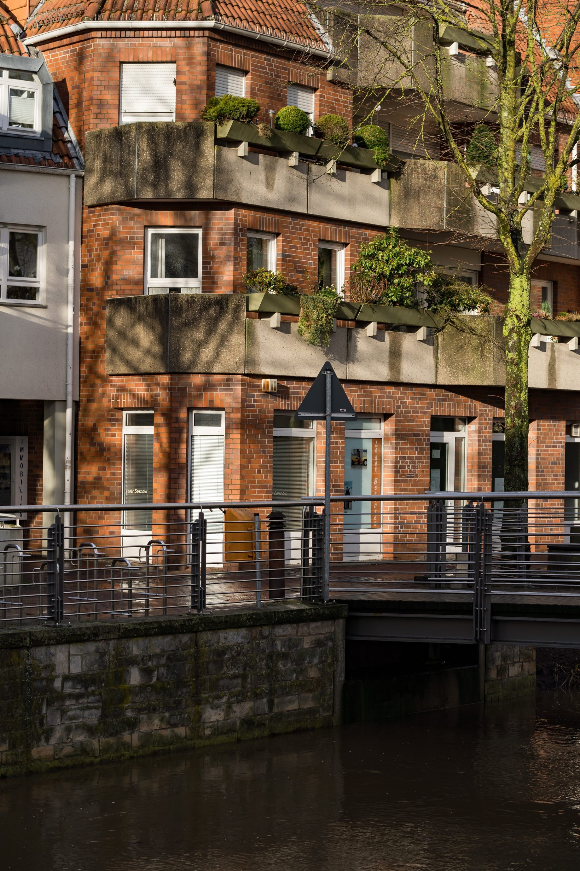
Foto: Patrick Junker
Übrigens, sagt Höppner, die Textilstadt Nordhorn gebe es ja immer noch, sie sei nur nicht mehr so sichtbar. Für eine Ausstellung vor ein paar Jahren suchte die Museumsleiterin sämtliche Unternehmen rund um die Stadt zusammen, die noch zur Textilbranche zählten. Und spürte mehr als 70 Betriebe auf, einige von ihnen verkaufen immer noch in die ganze Welt, anderen geht es vor allem um Regionalität. Höppner sagt: „Die haben an den Faden angeknüpft.“
Und damit ist sie eigentlich auch schon bei der zweiten These, die sich um den Erfindergeist der Stadt dreht.
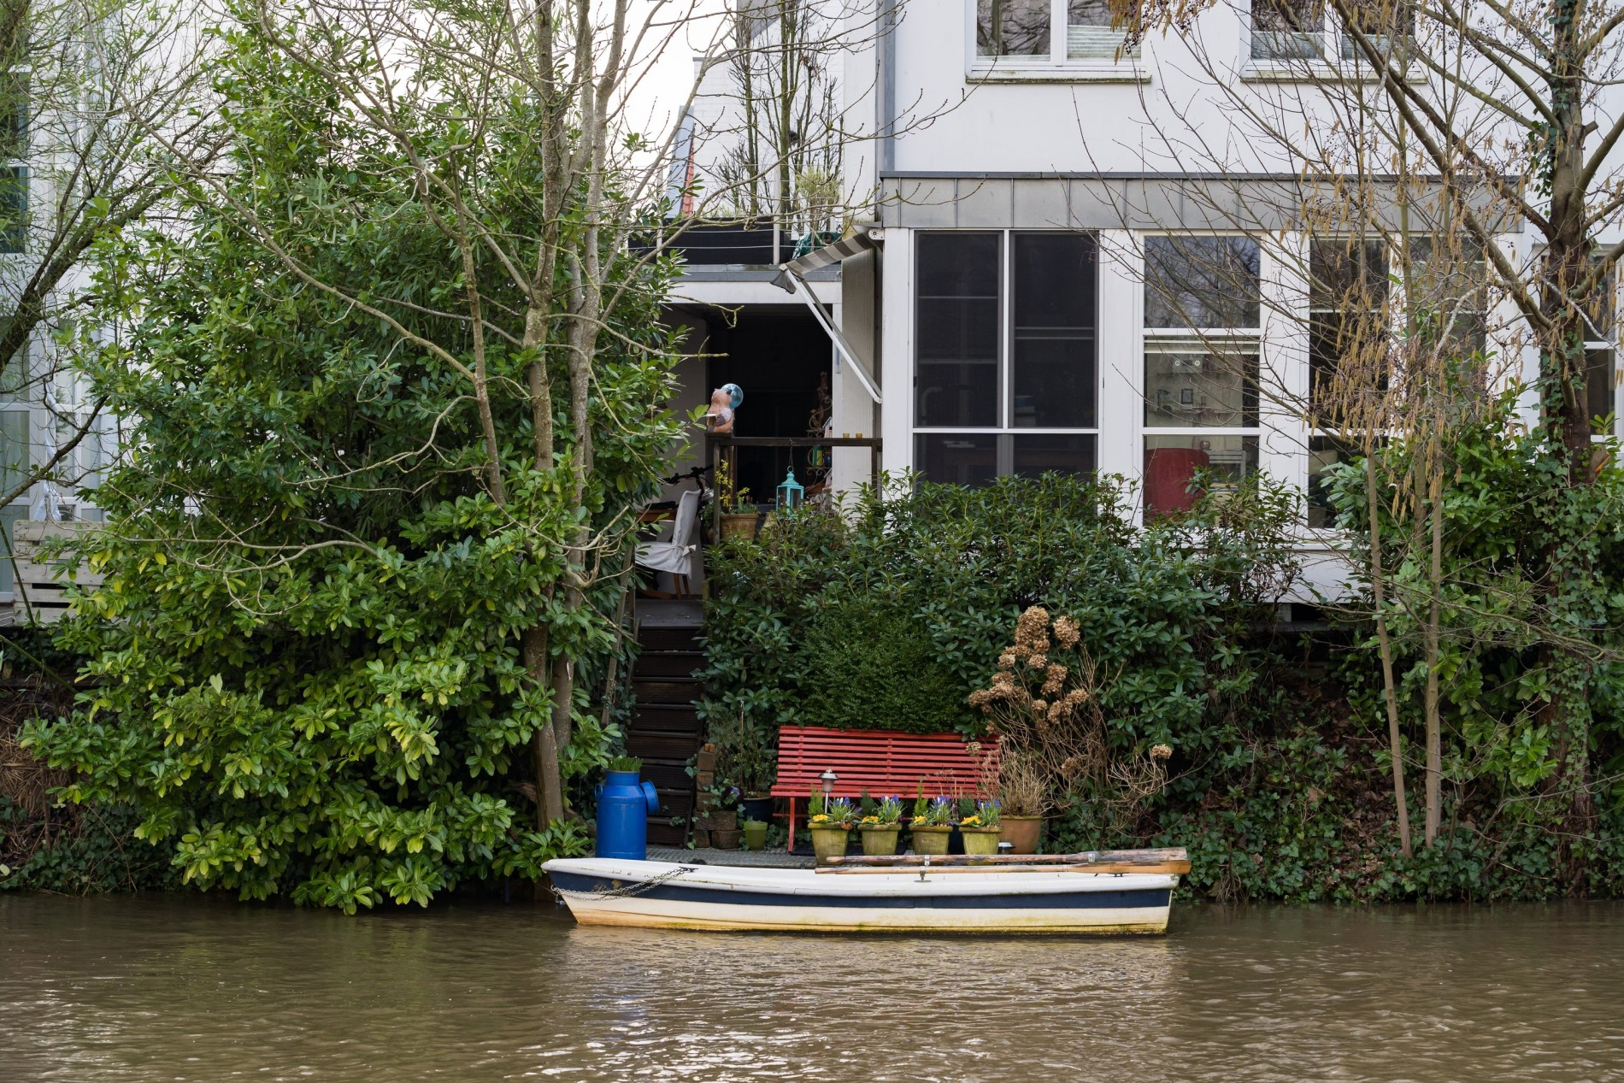
Im Rathaus sind sie besonders stolz darauf, dass viele ihrer Einwohner eigene Betriebe gegründet haben, die nicht immer an die Modeindustrie, aber doch an das Wissen und Können der Branche anknüpften. Viele sind im Handwerk tätig, einige Großhändler gibt es, andere arbeiten in Onlinehandel und Onlinemarketing. In grünen Pastelltönen wirbt beispielsweise das familiengeführte Bekleidungswerk Erfo damit, dass es in einer „Branche, in der Trends kommen und gehen“, sich nur noch einem bleibenden Trend verpflichtet habe, Nachhaltigkeit und verantwortlichem Wirtschaften.
In dem alten NINO-Bau steht Bürgermeister Thomas Berling jetzt und blickt an die hohe Decke. Als sich hier noch die Webmaschinen befanden, habe sein Großvater schon in diesem Gebäude gearbeitet. Da war es noch viel dunkler und hektischer, nicht so wie heute: Nun strömt durch die Glasfassade von allen Seiten viel Licht in den Turm. Auch zwischen den einzelnen Büros ist Glas, die Atmosphäre eine offene, betont modern. SPD-Mann Berling sagt: „Wenn eine Region unter Druck steht, dann wird sie kreativ.“ Zumindest habe er das Gefühl, so sei es bei ihnen in Nordhorn gewesen.

„Wenn eine Region unter Druck steht, dann wird sie kreativ.“
THOMAS BERLING, Bürgermeister

Und dieser Mut zur Kreativität soll sich hier, im alten NINO-Bau, bündeln, der nun „Kompetenzzentrum Wirtschaft“ heißt: Wer eine Idee hat, ein Unternehmen gründen, sich selbständig machen möchte, soll dabei Unterstützung bekommen. Läuft man die Wendeltreppe nach oben, geht es vorbei an einer Gründerberatung und einer Bank, an Steuerberatern und ein paar Juristen. Immer hoch, ab in die Zukunft – doch oben angelangt, steht man wieder in der Vergangenheit, im Industriemuseum von Nadine Höppner.
Dort ist heute der ehemalige Textildesigner Wolfgang Quandt zu Besuch und lässt die Finger durch die alten Stoffmuster fahren. Bei jedem Muster kann er sofort sagen: Das ist von mir, das ist nicht von mir. Blümchen? Ja. Leo-Muster? Auf gar keinen Fall, aber „das kommt ja sowieso immer wieder“. Was scheinbar für Leoparden-Prints gilt, haben sie damals auch über ihre Textilfabriken gesagt.
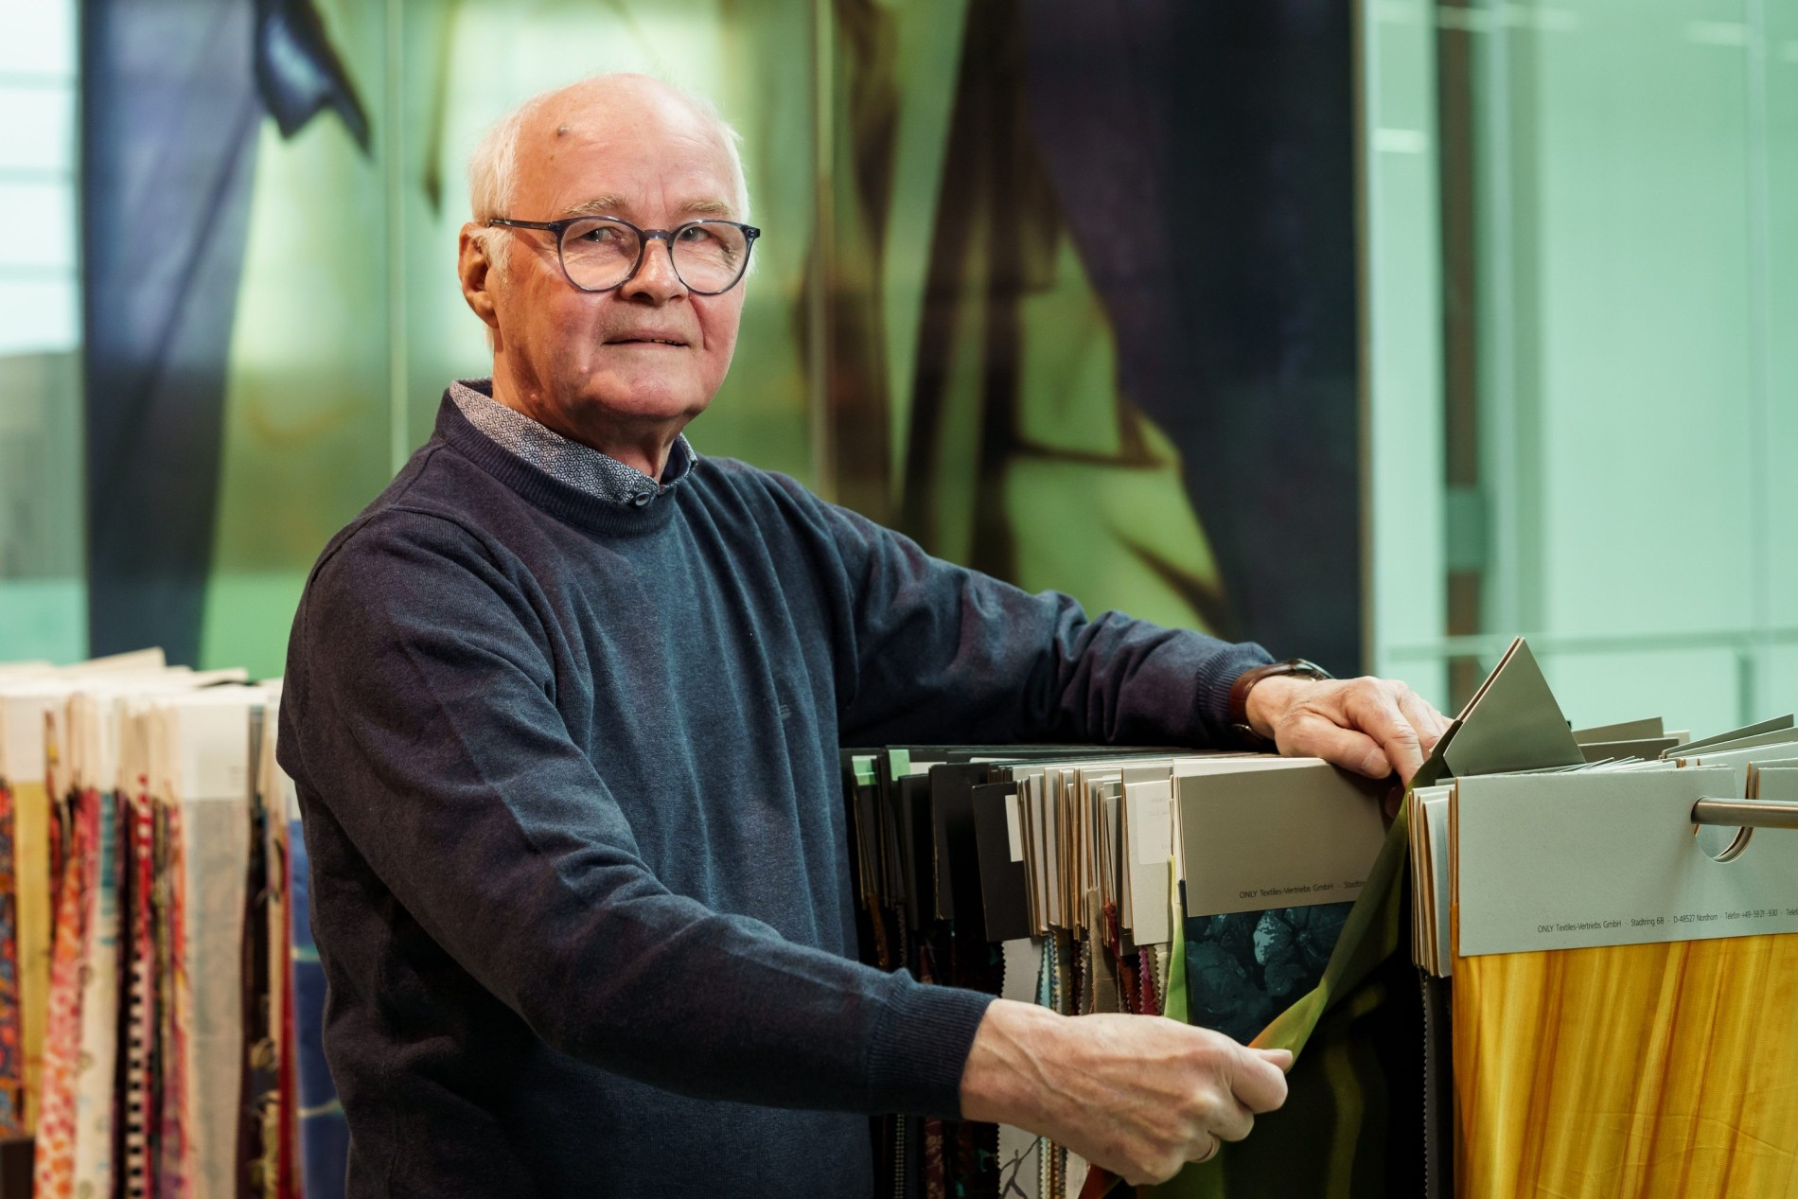
Als Rawe und auch die anderen beiden Firmen immer billiger produzieren mussten, immer weiter entfernt, erst in Irland, später in Asien, und klar wurde, dass sie mit ihren Kosten in Deutschland dem internationalen Wettbewerb nicht mehr hinterherkommen, ja, da habe die Belegschaft im Scherz gesagt: „Wenn es einmal um die ganze Welt geht, kommt es vielleicht irgendwann mal hier wieder an.“
Die Globalisierung, einst war sie Treiber der Textilstadt, später zerbrach die Produktion in Nordhorn an ihr. Doch vielleicht ist etwas geblieben aus dem Austausch mit der ganzen Welt und den verschiedenen Menschen, die nach Nordhorn fanden. „Ur-Nordhorner gibt es hier sowieso kaum“, sagt der Bürgermeister. Die meisten seien wenigstens mal aus dem Rheinland gekommen, andere aus den Niederlanden, viele der sogenannten Gastarbeiter sind sowieso geblieben. Es gebe viele Meinungen, aber auch viel Toleranz, so sieht Berling seine Stadt, und das ist dann wohl die dritte These. Sein Kollege, Stadtbaurat Thimo Weitermeier, sagt: „Man muss hier immer ausloten, immer Kompromisse finden. Genau das wird in Nordhorn gelebt.“

Und Weitermeier ist schließlich einer von denen, die das jeden Tag erproben. Ihm, dem gelassenen Typen mit dem schnittigen Hollandrad, fallen die Aufgaben zu, die an den meisten anderen Orten im Land für hitzige Diskussionen sorgen: Fahrrad oder Auto, wer gewinnt wo und weshalb? Von diesen Projekten will der Stadtbaurat einige vorantreiben, eben die „Wasserstadt Nordhorn“ und die „Fahrradstadt Nordhorn“. Die ganzen Umbauten und Wiederbelebungen der alten Industrieflächen gibt es auch noch. Grüner soll die Stadt werden, kreativ soll sie bleiben.
Am Ende dieses Tages, der als einziger Regenschwall begann, reißt der Himmel über Nordhorn doch noch auf, türmen sich die Wolken wie auf den Ölgemälden flämischer Maler: Nur wenige Hundert Meter trennen Nordhorn von der Grenze zu den Niederlanden. Das lässt sich erahnen an dem flachen Land, dem vielen Grün, den liebevoll angelegten Grachten, dem regen Fahrradverkehr. Und eben auch an diesen Wolkengebilden, die sich hier hemmungslos in die Höhe stapeln. In dieser Stadt sind sie auf vieles stolz, sogar auf ihr Wetter. Es sei nämlich so, sagt Museumsleiterin Höppner: „Wenn es in Nordhorn regnet, dann nur kurz.“

